***ПРОЄКТ***

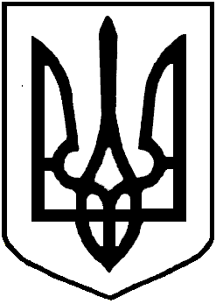**УКРАЇНА**

**БОЛГРАДСЬКА РАЙОННА РАДА**

**ОДЕСЬКОЇ ОБЛАСТІ**

**ДВАДЦЯТЬ ДРУГА СЕСІЯ VIII СКЛИКАННЯ**

**РІШЕННЯ**

**Про погодження проекту землеустрою**

**щодо встановлення (зміни) меж селища Соборне**

**Бессарабської селищної ради Болградського району**

**Одеської області**

Відповідно до частини другої статті 143 Конституції України, пункту 21 частини першої та частини другої статті 43 Закону України «Про місцеве самоврядування в Україні», пункту «ґ» статті 10, частини третьої статті 186 Земельного кодексу України, статей 17, 30, 46 Закону України «Про землеустрій», з метою внесення відомостей до Державного земельного кадастру, розглянувши проект землеустрою щодо встановлення (зміни) меж селища Соборне Бессарабської селищної ради Болградського району Одеської області, який розроблений у 2024 році Консорціумом «Центр сучасного земельно-архітектурного планування»

**районна рада**

**ВИРІШИЛА:**

1. Погодити проект землеустрою щодо встановлення (зміни) меж селища Соборне Бессарабської селищної ради Болградського району Одеської області.
2. Згідно з розробленим у 2024 році Консорціумом «Центр сучасного земельно-архітектурного планування» проектом землеустрою погодити межі селища Соборне Бессарабської селищної ради Болградського району Одеської області загальною площею 541,8900 га.
3. Контроль за виконанням цього рішення покласти на постійну комісію районної ради з питань аграрної політики, земельних відносин, промисловості, будівництва, транспорту, зв’язку та екології.

*Проект рішення підготовлений виконавчим апаратом*

*Болградської районної ради*

**ПОГОДЖЕНО:**

Заступник голови районної ради Володимир РОМАНОВСЬКИЙ

Начальник загального відділу виконавчого

апарату районної ради Ольга СТОЙНОВА